附件3：

**2016年深圳技能大赛—暨好技师系列活动**

**无人机应用技术职业技能竞赛技术文件**

**无人机驾驶项目**

深圳好技师系列活动

无人机应用技术职业技能竞赛组织委会

2016年9月

为贯彻落实《中共深圳市委人民政府印发<关于促进人才优先发展的若干措施>》（深发〔2016〕9号）和《深圳市人力资源和社会保障局关于组织开展2016年深圳技能大赛的通知》（深人社发〔2016〕36号）文件的精神，深圳市人力资源和社会保障局、深圳市总工会、深圳市职工教育和职业培训协会共同举办2016年深圳技能大赛—暨好技师系列活动无人机应用技术职业技能竞赛，为保证参赛选手熟悉竞赛规则及技术要求，特制定2016年深圳技能大赛—暨好技师系列活动无人机应用技术职业技能竞赛技术文件。

一、竞赛项目

无人机驾驶

二、竞赛标准

本次竞赛根据我市无人机行业发展状况并结合无人机企业技能人才培养及考核要求制定竞赛标准，组织专家统一命题。

三、竞赛内容及要求

本次竞赛分赛前模拟飞行、初赛和决赛三个阶段，均采用现场技能操作形式进行竞赛，不进行理论知识竞赛。

**（一）赛前模拟飞行：**主要目的在于保证比赛安全，证明参赛选手均已具备独立操控无人机的能力。选手需要使用安装在电脑上的Reflex 飞行模拟软件和SM600 模拟遥控器，进行模拟飞行。测试时间为每人2分钟。

测试规则：选用场地为——观测者可见的飞行场地

选用机型为——ThunderTiger Raptor 90-V2

测试要求：使用模拟遥控器在电脑上操作无人机起飞，并实现机头向0°、90°、180°和270°四面的稳定悬停飞行，每一面至少悬停3秒以上。全部按要求完成，并具备基础的飞行操控意识才可获取参加初赛的资格。

**（二）初赛：**进行无人机基础飞行技能竞赛，选手需在长40米，宽8米的赛道内，沿指定路径进行8字飞行，沿途绕过赛旗，避开障碍物，总共飞行三圈，最后到指定达降落点降落。(如图1.1)

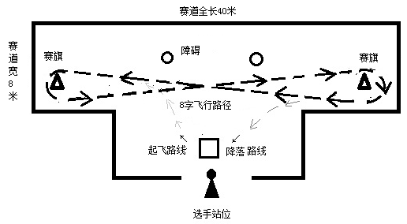

(图1.1)

**（三）决赛：**决赛进行无人机模拟应用飞行技能竞赛，选手需在指定赛道内完成“快递运输”和“电塔架线”两项比赛（见图2.1）。选手需操作无人机先从起飞场地进入“快递运输”场地，使用无人机从①号台搭载目标物体，沿赛道飞行到指定地点②号台并卸货；之后进入“电塔架线”场地，操作无人机到③号台搭载牵引线，并带着牵引线飞行，使牵引线依次经过场地内的三处塔架，最终回到④号降落点。飞行期间，选手可跟随无人机移动，或站在选手站台上进行操作。

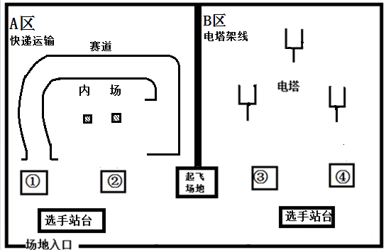

(图2.1)

四、成绩评定办法

（一）参赛选手的成绩评定由竞赛裁判组负责。

（二）技能操作竞赛依据现场裁判员的赛场记录，由现场裁判组集体评判成绩。

（三）初赛成绩排名前30名选手参加决赛。

（四）决赛成绩排名前9名优秀选手给予表彰，当出现成绩相同时，以完成竞赛任务用时少者名次在前。

五、评分标准

**（一）初赛评分要求及配分**

1.选手需以第三人称视角，以姿态或手动模式操作无人机按规定的赛道完成比赛，不可采用第一视角及其他辅助增稳模式飞行，一经发现取消参赛资格。

2.本次比赛为计时赛，选手进入场地后示意裁判开始比赛并开启计时。

3.选手起飞后，在原地进行定高、定点悬停并保持5秒。若未悬停直接进入赛道则扣10分。悬停过程中，需保持高度1.5（±0.5）米，并在起降场黄线范围内（0.5米X0.5米）。上下飘摆扣1-5分，出界一次扣5分，最多扣除10分。

4.进入赛道后，沿地面路径做8字飞行，分别环绕两端的赛旗飞行。需绕场飞行3圈，共环绕赛旗飞行6次。未按照指定路径环绕赛旗飞行一次扣5分，最多30分。

5.飞行期间需在赛道黄线范围内，每次超越黄线即为出界，一次扣5分；飞行过程中触碰障碍物一次扣5分。最多扣10分。

6.选手进入赛道飞行期间应平稳、连贯、流畅，技巧娴熟。飞行过程中高度需保持1.5（±0.5）米，无明显晃动、急停。飞行过程高度不稳定扣1-5分，动作不连贯流畅扣1-5分，最多扣除10分。

7．选手降落时，需平缓、稳定，准确的降落到起降场黄线区域内。下降过程不流畅扣1-5分，降落在界外扣5分，最多扣除10分。

8.竞赛用时分数按30-（Z-X）/(Y-X)×30公式计算，其中X代表最快完成任务选手用时，Y代表最慢完成任务选手用时，Z代表需计算用时分数选手完成任务所用时间。

**初赛配分表：**

|  |  |  |
| --- | --- | --- |
| 评分项目 | 分值 | 扣分标准 |
| 起飞 | 10分 | 高度不稳定扣1-5分，出界一次扣5分，不悬停直接进赛道扣10分，最多扣10分。 |
| 赛道 | 30分 | 未按照指定路径环绕赛旗一次扣5分，最多30分。 |
| 边界 | 10分 | 超越边界警戒线（即出界）一次扣5分，碰到障碍物一次扣5分，最多扣10分。 |
| 流畅 | 10分 | 高度需固定在1.5米（±0.5）米，高度不稳定扣1-5分，飞行时动作不连贯流畅扣1-5分，最多10分。 |
| 降落 | 10分 | 降落时出界扣5分，降落过程不流畅扣1-5分，最多扣10分。 |
| 时间 | 30分 | 按公式计算，公式为：30-（Z-X）/(Y-X)×30 |
| 合计 | 100分 | 各评分项目得分相加，即为最终成绩。 |

**（二）决赛评分要求及配分**

1.选手需以第三人称视角，以姿态或手动模式操作无人机按规定的赛道完成比赛，不可采用第一视角及其他辅助增稳模式飞行，一经发现取消参赛资格。

2.本次比赛为计时赛，竞赛开始后，选手进入比赛场地（如图2.2所示），并开始计时。

3.比赛分为快递运输（A区，1、2号平台）和电塔架线（B区，3、4号平台）。每个项目各占50分，总分100分。

4.从起点操纵无人机起飞，到达1号装载平台（如图2.3）并利用运输装置将货物吸附在无人机底部。一次完成得满分10分，每增加一次扣5分，最多扣10分。

5.从1号平台上利用磁铁吸附搭载货物，进入障碍赛道并按规定路线前进。满分15分，若飞行过程中飞出边界或碰到障碍物，每次扣5分，最多扣15分。

6.通过障碍赛道后到达2号卸货平台，卸载货物。一次完成得满分10分，每增加一次扣5分，最多扣10分。

7.从2号平台起飞，进入3号牵引平台，吸附牵引线。一次完成得满分10分，每增加一次扣5分，最多扣10分。

8.进入架线赛道，操控无人机使牵引线依次穿过3个电塔（如图2.4），牵引线必须挂在电塔上。满分15分，每失败一次扣5分，最多扣15分。

9.完成架线后，回到降落点4号平台，并成功降落在指定的黄线区域内。一次完成得满分10分，每增加一次扣5分，最多扣10分。

10.竞赛用时分数按30-（Z-X）/(Y-X)×30公式计算，其中X代表最快完成任务选手用时，Y代表最慢完成任务选手用时，Z代表需计算用时分数选手完成任务所用时间。

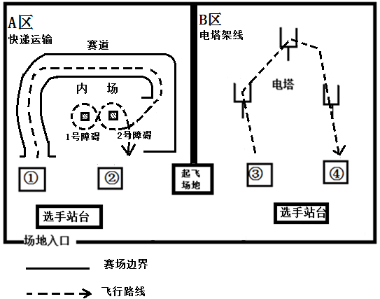

(图2.2)

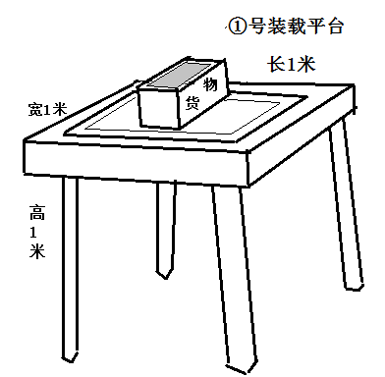

(图2.3)

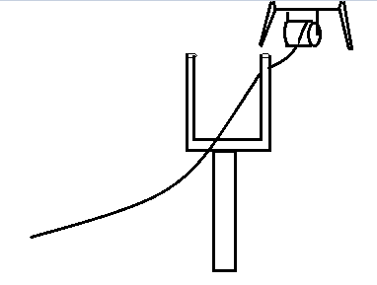

(图2.4)

**决赛配分表：**

|  |  |  |
| --- | --- | --- |
| 评分项目 | 分值 | 扣分标准 |
| 搭载货物 | 10分 | 一次完成得满分10分，每增加一次扣5分，最多扣10分。 |
| 障碍赛道 | 15分 | 若飞行过程中飞出边界或碰到障碍物，每次扣5分，最多扣15分。 |
| 卸载货物 | 10分 | 一次完成得满分10分，每增加一次扣5分，最多扣10分。 |
| 搭载线圈 | 10分 | 一次完成得满分10分，每增加一次扣5分，最多扣10分。 |
| 架线赛道 | 15分 | 使牵引线穿过三个塔台，每失败一次扣5分，最多扣15分。 |
| 定点降落 | 10分 | 一次完成得满分10分，每增加一次扣5分，最多扣10分。 |
| 时间 | 30分 | 按公式计算，公式为：30-（Z-X）/(Y-X)×30 |
| 合计 | 100分 | 各评分项目得分相加，即为最终成绩。 |

六、竞赛时间、场地、设备

**（一）竞赛时间、场地**

初赛时间： 2016年10月23日

初赛场地：深圳市高技能人才公共训练基地（1楼地面停车场）

决赛时间：2016年11月3日

决赛：深圳人才园南门广场（旗杆周围平台）

以上时间地点如有变动，以组委会最新通知为准。

**（二）竞赛设备**

参赛选手使用自行组装或改造的无人机参加竞赛的可到竞赛承办单位深圳中科大智航空技术有限公司无人机培训中心（地址：福田区福强路1007号高训大厦2楼）咨询和参观竞赛使用无人机改造要求，以满足参赛需要。竞赛各阶段设备要求如下：

**初赛：**

1.选手可使用根据竞赛要求自行组装、改造的无人机，大小、重量不限。

2.若选手无适合的飞行器材，可选用竞赛组委会提供的“飞客”无人机。

3.所选用的无人机不可使用自主导航定位系统，包括以下系统：GPS、视觉定位系统、超声波定位系统、磁罗盘或电子罗盘。参赛前必须关闭相关系统，一经发现违规操作，将取消比赛资格。

4.所选用的无人机只能使用手动或姿态模式操控，包括以下系统：加速度计、陀螺仪、气压计。

**决赛：**

参赛选手使用无人机设备需符合以上初赛要求外，还需符合以下要求：

1.无人机机身下方需设有支架和运输用的磁铁（如图3.1所示），以保证无人机可搭载货物。

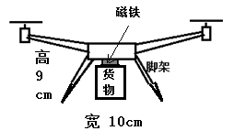

（图3.1）

2.“快递运输”货物尺寸如下：长方体，长21cm，宽10cm，高9cm。重约50克，上方中央布置有20cmX7m大小的铁片,以便吸附在无人机下方的磁铁。货物下方也有磁铁，以便在着陆点的铁板上降落，卸载货物。参赛选手需提前依照此尺寸设计好无人机货架，以满足装载需求。（如图3.2）

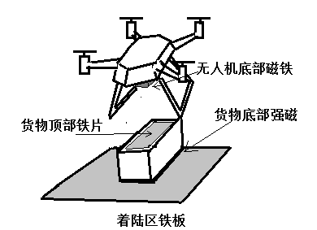

（图3.2）

3.“电塔架线”牵引线一端系有磁铁，放置在宽10cm、高9cm的平台上（与前一项目中的货物尺寸相同）。比赛开始后，需操作无人机接近平台，并使磁铁吸附在无人机底部，才可成功搭载牵引线。（如图3.3）

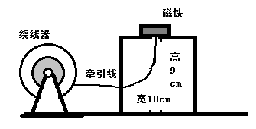

（图3.3）

七、竞赛规则

**（一）技能操作规则**

1. 必须使用按大赛要求组装的无人机，以手动或姿态模式飞行。使用其他辅助增稳系统则取消比赛资格；

2.比赛中禁止使用第一人称视角飞行模式（FPV飞行）。

3. 参赛选手需独立完成无人机驾驶过程，除向工作人员和裁判咨询相关事宜外，不得向场内外其他人员求助。

4.参赛选手不得将竞赛组委会提供的工具、材料等物资带出赛场，对竞赛物资应爱护、保养、保管，防止丢失。损坏的物资必须有实物在，丢失的竞赛物资要照价赔偿；

5.选手在竞赛期间未经组委会批准不得接受其他单位和个人进行的与竞赛内容相关的采访；

6.选手不得将竞赛的相关赛题资料私自公布；

7.参赛选手在竞赛过程中必须主动配合裁判的工作，完全服从裁判安排，如果对竞赛的裁决有异议，请按照规定以书面形式向仲裁组提出申诉。

**（二）赛场规则**

1.参赛选手需凭身份证、参赛证提前30分钟到达赛场检录；

2.竞赛过程中由于选手个人因素（如身体条件）引起的竞赛无法正常进行，组委会将不对此负责，选手将以弃权处理；

3.参赛选手应严格遵守赛场纪律，保持安静，竞赛进行过程中不允许任何形式的交谈，所有的通讯工具、摄像工具不得带入竞赛现场，否则将给予警告直至取消竞赛资格；

4.各类赛务人员必须统一佩戴由竞赛组委会签发的相应证件，着装整齐；

5.各赛场除现场裁判、赛场配备的工作人员以外，其他人员未经允许不得进入赛场；

6.新闻媒体等进入赛场必须经过竞赛组委会允许，并且听从现场工作人员的安排和管理，不能影响竞赛进行；